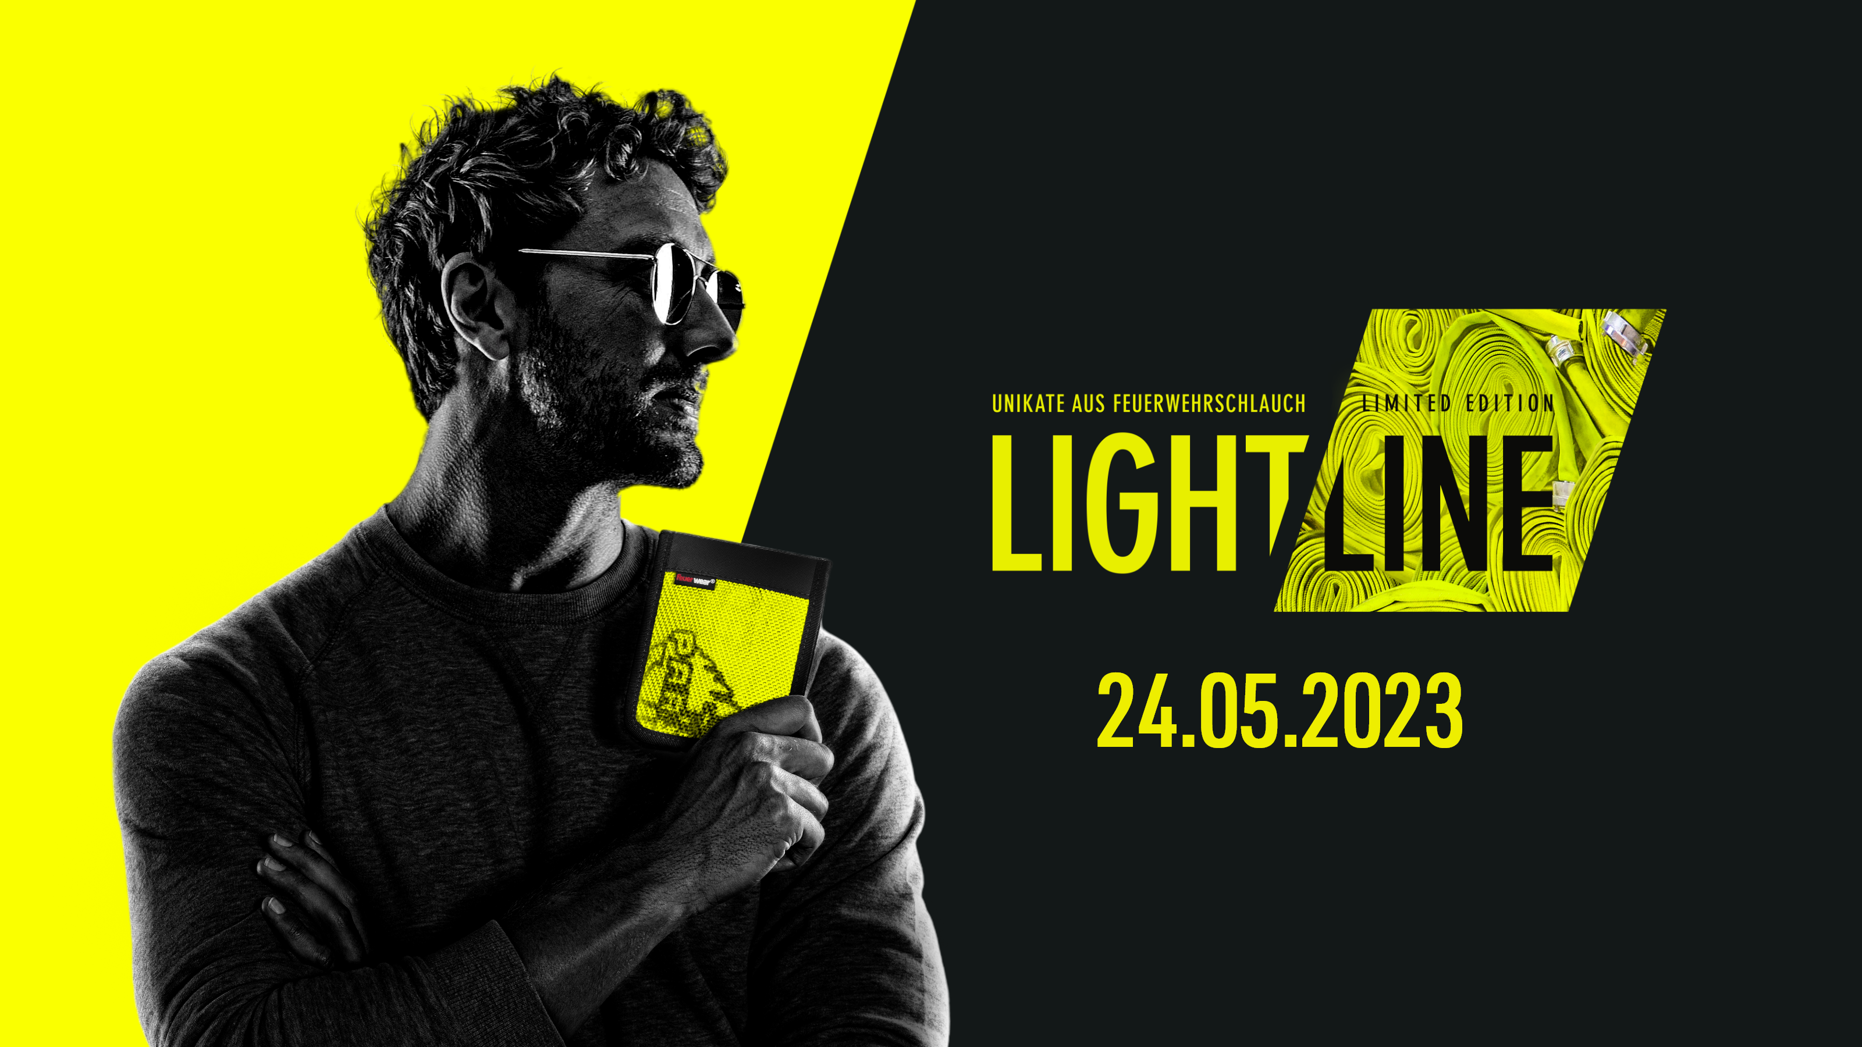
Helden in Gelb: Feuerwear kündigt die Lightline 2023 an
Nur am 24. Mai ist die neongelbe Sonderedition im Onlineshop bei Feuerwear verfügbar
Köln, im Mai 2023 – Nur einmal im Jahr und heiß begehrt wie nie zuvor: Die legendäre Lightline Sonderedition mit Produkten aus neongelben Feuerwehrschlauch geht bei Feuerwear am 24. Mai im Onlineshop an den Start. Mit Verkaufsbeginn um 8, 12 und 17 Uhr erhalten die Fans dreimal an diesem Tag die Möglichkeit, sich die beliebten und stark limitierten Produkte zu sichern. Aus recyceltem neongelben Feuerwehrschlauch gefertigt, ist jedes Unikat ein Hingucker mit echten Gebrauchsspuren. Neben Notizheft Percy, Untersetzer Jules und Blumentopf Flora wird auch erstmals das neuen Hundehalsband Timmy in Neongelb verfügbar sein.
Was mit einer kleinen Sonderserie begann, steigerte sich über die Jahre bei den Feuerwear-Fans zu einem heißen Trend. Jedes Jahr kommen mehr Produkte als Lightline-Edition heraus und jedes Jahr drängen mehr Leute in den Onlineshop und wollen ihr Lieblingsmodell in Neongelb haben. Der markante, neongelbe Feuerwehrschlauch ist noch vergleichsweise kurz im Einsatz , daher gehen entsprechend wenige ausgemusterte gelbe Schläuche zum Recycling ein, was das verfügbare Ausgangsmaterial für die Lightline bei Feuerwear sehr begrenzt. Feuerwear kalkuliert schon bei der Vorproduktion genauestens, welche und wie viele Taschen, Gürtel, Rucksäcke und Accessoires aus dem gelben Schlauch entstehen können. Am Lightline-Tag werden die Server-Kapazitäten massiv aufgerüstet mit Kapazität über 10.000% der normalen Kapazität. Das gesamte Feuerwear-Team ist von morgens bis abends da und kümmert sich dabei um einen reibunglosen Ablauf.

Unikat-Jagd mal drei
Wer sich Accessoires, Taschen und Rucksäcke im neongelben Unikat-Design sichern möchte, hat hierfür drei Chancen: Um 8, 12 und 17 Uhr wird der Onlineshop jeweils mit neuen neongelben Modellen aus allen Kategorien bestückt. So kann man sein Glück noch einmal zu einem anderen Zeitpunkt versuchen, wenn es beim ersten Versuch nicht gleich geklappt hat. Denn die Nachfrage nach den neongelben Einzelstücken ist so groß, dass die Unikate nach Verkaufsstart meist innerhalb kurzer Zeit bereits ausverkauft sind.
Timmy, Bill und Otis und alles, was das Herz begehrt
Neben dem neuesten Mannschaftskameraden für den felligen besten Freund, Hundehalsband Timmy – sind natürlich auch extrem beliebte Klassiker mit am Start: Angefangen bei Gürtel Bill, Hipbag Otis über Umhängetasche Walter bis hin zu Rucksack Eddie und Sporttasche Harris. Nicht zu vergessen natürlich auch Portemonnaies wie Fred und Alan. Jedes handgefertigte Unikat, ob klein oder groß, zieht im neongelben Design alle Blicke auf sich.
Robuste Begleiter in jeder Lebenssituation
Wie ihre Kameraden in Rot, Weiß und Schwarz, sind auch die neongelben Unikate besonders robust und dadurch für schwere Einsätze des Alltags geeignet. Neben dem gerauchten Feuerwehrschlauch kommen weitere wiederverwendete Materialien wie gebrauchtes PET zum Einsatz. Dies macht alle Feuerwear-Produkte nachhaltig, langlebig und sogar vegan, da komplett auf tierische Bestandteile verzichtet wird – auch bei Kleber, Schnallen etc.

Startschuss für die Sonderedition ist Mittwoch, der 24. Mai um 8 Uhr. Um 12 Uhr und 17 Uhr werden für die Feuerwear-Fans jeweils neue Lightline Produkte auf www.feuerwear.de freigeschaltet.

Weitere Informationen unter: https://www.feuerwear.de/lightline

Über Feuerwear
Die Firma Feuerwear wurde 2005 von Martin Klüsener gegründet. Seit 2008 führt er mit seinem Bruder Robert Klüsener zusammen die Feuerwear GmbH & Co. KG. Das Label gestaltet und produziert hochwertige Taschen, Rucksäcke und ausgefallene Accessoires aus gebrauchten Feuerwehrschläuchen, die sonst als Abfall die Umwelt belasten würden. Dieses Konzept wird als Upcycling bezeichnet. Dank unterschiedlicher Aufdrucke und Einsatzspuren ist jedes der handgefertigten Produkte ein Unikat. Dabei klingt die Auflistung des Sortiments – Scott, Dan, Bill & Co. – wie die Besetzung einer amerikanischen Löschzug-Staffel. Als Modeartikel und Technik-Zubehör hat sich die Feuerwear-Mannschaft fest etabliert.
Das Thema Nachhaltigkeit ist von Beginn an zentraler Bestandteil der Unternehmensphilosophie: So werden die CO₂-Emissionen, die beim Versand und Transport der Ware entstehen, über „atmosfair“ ausgeglichen. Desweiteren bezieht Feuerwear Ökostrom von Greenpeace Energy – konsequent ohne Kohle und Atomkraftwerk – und sorgt für eine schonende Reinigung der Schläuche. Eine Ökobilanz in Zusammenarbeit mit TÜV Rheinland liefert seit 2012 die Grundlage für weitere Optimierungen in Sachen Nachhaltigkeit. Feuerwear-Unikate sind in zahlreichen Einzelhandelsgeschäften erhältlich, auch über Deutschlands Grenzen hinaus. Eine tagesaktuelle Übersicht aller Händler ist hier zu finden: www.feuerwear.de/im-laden-kaufen.
Weitere Informationen können unter www.feuerwear.de und www.facebook.com/feuerwear sowie www.instagram.com/feuerwear abgerufen werden.

